ПРАВИТЕЛЬСТВО САНКТ-ПЕТЕРБУРГА
КОМИТЕТ ПО НАУКЕ И ВЫСШЕЙ ШКОЛЕ

Санкт-Петербургское государственное бюджетное образовательное учреждение

среднего профессионального образования

«ПЕТРОВСКИЙ КОЛЛЕДЖ»
(СПб ГБОУ СПО «Петровский колледж»)

КОМПЛЕКТ КОНТРОЛЬНО-ОЦЕНОЧНЫХ СРЕДСТВ
по учебной дисциплине
«ИНФОРМАЦИОННЫЕ ТЕХНОЛОГИИ
В ПРОФЕССИОНАЛЬНОЙ ДЕЯТЕЛЬНОСТИ»

для специальности 151901 «Технология машиностроения»
среднего профессионального образования
(базовой подготовки)

Санкт-Петербург
2013 г.

Комплект контрольно-оценочных средств по учебной дисциплине «Информационные технологии в профессиональной деятельности » разработан на основе Федерального государственного образовательного стандарта по специальности 151901 «Технология машиностроения» и рабочей программы по дисциплине «Информационные технологии в профессиональной деятельности».

Разработчик: О.А. Федченко, преподаватель СПб ГБОУ СПО «Петровский

СОДЕРЖАНИЕ
Стр.
- ПАСПОРТ КОМПЛЕКТА КОС ПО УЧЕБНОЙ ДИСЦИПЛИНЕ……………………………
- СПЕЦИФИКАЦИИ ОЦЕНОЧНЫХ СРЕДСТВ……………………………………………….
- ВАРИАНТЫ ОЦЕНОЧНЫХ СРЕДСТВ……………………………………………………….
- КРИТЕРИИ ФОРМИРОВАНИЯ ОЦЕНКИ ПО КАЖДОМУ ОЦЕНОЧНОМУ СРЕДСТВУ……………………………………………………………………………………....

3

- ПАСПОРТ
комплекта контрольно-оценочных средств по учебной дисциплине
«Информационные технологии в профессиональной деятельности»
  - Общие положения
Контрольно-оценочные средства (КОС) разработаны в соответствии с требованиями основной профессиональной образовательной программы (ОПОП) и Федерального государственного стандарта по специальности среднего профессионального образования (СПО) 151901 «Технология машиностроения», программы учебной дисциплины «Информационные технологии в профессиональной деятельности».
Контрольно-оценочные средства предназначены для контроля и оценки образовательных достижений обучающихся, освоивших программу учебной дисциплины «Информационные технологии в профессиональной деятельности» для специальности СПО 151901 «Технология машиностроения».
КОС включают контрольные материалы для проведения текущего контроля и промежуточной аттестации в форме дифференцированного зачета.
4
1.2. Перечень основных показателей оценки результатов, элементов практического опыта, знаний и умений, подлежащих текущему контролю и промежуточной аттестации

Код  и наименование основных показателей оценки результатов (ОПОР) | Результаты обучения  (освоенные умения, усвоенные знания) | Код  и наименование элемента умений | Код  и наименование элемента знаний
 | У1 Оформлять конструкторскую и технологическую документацию посредством CAD и САМ систем | У1.1 Оформлять рабочие чертежи деталей и выполнять их редактирование в CAD-системах,  У 1.2 Проектировать обработки изделий на станках с числовым программным управлением (ЧПУ) с помощью CAM-систем
 | У2 Проектировать технологические процессы с использованием баз данных типовых технологических процессов в диалоговом, полуавтоматическом и автоматическом режимах; | У2.1 Проектировать технологические процессы с использованием баз данных типовых технологических процессов в диалоговом режиме  У2.2 Проектировать технологические процессы с использованием баз данных типовых технологических процессов в полуавтоматическом и автоматическом режимах
 | У3 Создавать трехмерные модели на основе чертежа | У3.1 Разрабатывать модели деталей на основе чертежей  У3.2 Разрабатывать модели сборок приспособлений  5
 | З1 Классы и виды CAD и CAM систем, их возможности и принципы функционирования; |  | З 1.1 Классы и виды CAD систем, их возможности и принципы функционирования;  З 1.2 Классы и виды CAM систем, их возможности и принципы функционирования;
 | З 2 Виды операций над 2D и 3D объектами, основы моделирования по сечениям и проекциям; |  | З2.1 Виды операций над 2D объектами  З2.2 Виды операций над 3D объектами, основы моделирования по сечениям и проекциям;
 | З 3 Способы создания и визуализации анимированных сцен |  | З3.1 Основы создания и визуализации анимированных сцен

1.3. Распределение основных показателей оценки результатов по видам аттестации

Код и наименование элемента умений или знаний | Виды аттестации
Код и наименование элемента умений или знаний | Текущий контроль | Промежуточная аттестация
У1.1 Оформлять рабочие чертежи деталей и выполнять их редактирование в CAD-системах,  У 1.2 Проектировать обработки изделий на станках с числовым программным управлением (ЧПУ) с помощью CAM-систем  У2.1 Проектировать технологические процессы с использованием баз данных типовых технологических процессов в диалоговом режиме  У2.2 Проектировать технологические процессы с использованием баз данных типовых технологических процессов в полуавтоматическом и автоматическом режимах  У3.1 Разрабатывать модели деталей на основе чертежей  У3.2 Разрабатывать модели сборок приспособлений  6  З 1.1 Классы и виды CAD систем, их возможности и принципы функционирования;  З 1.2 Классы и виды CAM систем, их возможности и принципы функционирования;  З2.1 Виды операций над 2D объектами  З2.2 Виды операций над 3D объектами, основы моделирования по сечениям и проекциям;  З3.1 Основы создания и визуализации анимированных сцен | +  +  +  +  +  +  +  +  +  +  + | +  +  +  +  +  +

Кодификатор контрольных заданий

Функциональный признак оценочного средства (тип контрольного задания) | Метод/форма контроля | Код контрольного задания
Проектное задание | Учебный проект (курсовой, исследовательский, обучающий, сервисный, социальный творческий, рекламно-презентационный)
Реферативное задание | Реферат
Поисковая задача | Контрольная работа, индивидуальное домашнее задание
Графическая задача | Контрольная работа, индивидуальное домашнее задание
Задача на программирование | Контрольная работа, Индивидуальное домашнее задание
Тест, тестовое задание | Тестирование, письменный экзамен
Практическое задание | Лабораторная работа, практические занятия, практический экзамен

7
1.4. Содержательно-компетентностная матрица оценочных средств текущего контроля.

Содержание  учебного материала  по программе УД | Код оценочного средства |  |  |  |  |  | Количество оценочных средств по типам
Содержание  учебного материала  по программе УД | З1 | З2 | З3 | У1 | У2 | У3
 |  |  |  |  |  |  | 1 | 2 | 3 | 4 | 5 | 6 | 7
Раздел 1.  Конструкторские САПР и их проектирующие подсистемы  Тема 1.1.  Отечественные конструкторские САПР и их проектирующие подсистемы.  Тема 1.2.  Зарубежные конструкторские САПР и их проектирующие подсистемы  Тема 1.3.  Автоматизация подготовки и выпуска конструкторской документации в современных конструкторских САПР | 6 | 7  6 | 7  2 | 4  7 | 4  7 | 4  7 |  | 1 |  | 3 |  | 2 | 5
Раздел 2.  Назначение, классификация и особенности интегрированных САПР (CAD/CAM/CAE-систем)  Тема 2.1.  Назначение и структура интегрированных САПР  Тема 2.2.  Классификация интегрированных САПР  Тема 2.3.  Методы обеспечения взаимосвязи систем конструкторского и технологического проектирования | 6  4  5 | 5 | 4 | 5 | 5 | 5  1 | 1 |  |  | 2 | 5 | 1
Раздел 3.  Автоматизированные системы технологической подготовки производства (АСТПП)  Тема 3.1.  Особенности автоматизации технологического проектирования  Тема 3.2.  Основные задачи и функции АСТПП. Состав АСТПП  8 | 2  4 |  | 4 |  | 4 | 1 | 1 | 2 |  | 3
Раздел 4.  Структура и функциональные возможности современных САПР ТП  Тема 4.1.  Структура и функциональные возможности современных САПР ТП | 4 | 4 |  | 4 | 4 | 1 | 1 |  |  | 4
Раздел 5.  Автоматизация подготовки управляющих программ для станков с ЧПУ  Тема 5.1.  Назначение и функциональные возможности современных CAM-систем | 5 | 5 |  | 5 | 3 | 1 | 5 | 1 | 1 |  | 4

9
- СПЕЦИФИКАЦИЯ ОЦЕНОЧНЫХ СРЕДСТВ (текущая аттестация)

2.1 Назначение
Спецификацией устанавливаются требования к содержанию и оформлению вариантов оценочных средств.
Контрольная работа предназначена для итоговой аттестации и оценки знаний и умений студентов по программе учебной дисциплины «Информационные технологии в профессиональной деятельности» основной профессиональной образовательной программы 151901 «Технология машиностроения»
Практическая работа предназначена для текущей аттестации и оценки знаний и умений студентов по программе учебной дисциплины «Информационные технологии в профессиональной деятельности» основной профессиональной образовательной программы 151901 «Технология машиностроения»
Тест предназначен для текущей аттестации и оценки знаний и умений студентов по программе учебной дисциплины «Информационные технологии в профессиональной деятельности» основной профессиональной образовательной программы 151901 «Технология машиностроения»
Проектное задание Творческий итоговый проект (проектное задание) предназначен для развития исследовательских умений студента, и навыков экспериментально-методической работы, определения глубины его знаний в области профессиональной деятельности.
2.2 Контингент аттестуемых: студенты 3 курса, специальность 151901 «Технология машиностроения»
2.3 Форма и условия контроля:
2.3.1 Контрольные работы:
Контрольная работа по теме «Проектирование конструкторской и технологической документации на изготовление детали с помощью CAD и CAM систем»
2.3.2 Практические работы:
Практическая работа №1 проводится после изучения Раздела 1. Конструкторские САПР и их проектирующие подсистемы Тема 1.1. Отечественные конструкторские САПР и их проектирующие подсистемы.
Анализ особенностей работы в САПР Компас 3D
10

Практическая работа №2 Раздела 1. Конструкторские САПР и их проектирующие подсистемы Тема 1.1. Отечественные конструкторские САПР и их проектирующие подсистемы.
Анализ особенностей работы в системе T-Flex CAD 3D

Практическая работа №3 проводится после изучения Раздела 1. Конструкторские САПР и их проектирующие подсистемы Тема 1.3. Автоматизация подготовки и выпуска конструкторской документации в современных конструкторских САПР
Оформление конструкторской документации в САПР Компас 3D
1) Выполнение модели и чертежа детали типа «Вал»
2) Выполнение модели и чертежа детали типа «Втулка, Фланец»
3) Выполнение модели и чертежа детали типа «Корпус»
4) Выполнение модели и чертежа детали типа «Зубчатое колесо»
5) Выполнение модели и чертежа детали типа «Рычаг, кронштейн»
6) Выполнение модели сборочного чертежа изделия «Станочное приспособление»
7) Выполнение спецификации к сборочному чертежу

Практическая работа №4 проводится после изучения Раздела 3. Автоматизированные системы технологической подготовки производства (АСТПП) Тема 3.2. Основные задачи и функции АСТПП. Состав АСТПП
Создание трехмерных моделей на основе готового чертежа

Практическая работа №5 проводится после изучения Раздела 4. Структура и функциональные возможности современных САПР ТП Изучение особенностей интерфейса окна трехмерного моделирования. Тема 4.1. Структура и функциональные возможности современных САПР ТП
Проектирование технологических процессов с использованием баз данных типовых технологических процессов в диалоговом, полуавтоматическом и автоматическом режимах
11
Практическая работа №6 проводится после изучения Раздела 5. Автоматизация подготовки управляющих программ для станков с ЧПУ Тема 5.1. Назначение и функциональные возможности современных CAM-систем
Анализ базовых концепций ЧПУ. Разработка управляющих программ в системе CNC
Оформление конструкторской и технологической документации посредством САМ систем.

2.3.3 Тесты:

Тест проводится после изучения Раздела 1. Конструкторские САПР и их проектирующие подсистемы Тема 1.1. Отечественные конструкторские САПР и их проектирующие подсистемы.Тема 1.2. Зарубежные конструкторские САПР и их проектирующие подсистемы Тема 1.3. Автоматизация подготовки и выпуска конструкторской документации в современных конструкторских САПР и Раздела 2. Назначение, классификация и особенности интегрированных САПР (CAD/CAM/CAE-систем) Тема 2.1. Назначение и структура интегрированных САПР Тема 2.2. Классификация интегрированных САПР Тема 2.3. Методы обеспечения взаимосвязи систем конструкторского и технологического проектирования
12

2.4.Рекомендуемая литература для разработки оценочных средств и подготовки обучающихся к аттестации.
Основные источники:

- Гохберг Г.С.,Зафиевский А.В., Короткин А.А. Информационные технологии: учебник для студентов среднего профессионального образования. - М.: Издательский центр «Академия», 2007. – 208 с.
- Кондаков А.И. САПР технологических процессов: учебное пособие. - М.: Издательство «Академия», 2010. – 272 с.
- Левин В.И. Информационные технологии в машиностроении: учебник для студентов средних учебных заведений. – М.: Издательство «Академия», 2006. – 240 с. – Серия: Среднее профессиональное образование. Машиностроение и металлообработка.

Дополнительные источники:
12

- Норенков И.П. Основы автоматизированного проектирования: учеб. для вузов. 2-е изд., перераб. и доп.-М.: Издательство МГТУ им. Н.Э. Баумана, 2002. - 336 с.: ил.- Серия: Информатика в техническом университете.
- Самсонов В.В., Красильникова Г.А. Автоматизация конструкторских работ в среде Компас-3D. – М.: Издательство «Академия», 2009. – 224с.

Интернет-ресурсы:

- Официальный сайт НПП «Интермех» - разработчика интегрированной САПР Интермех. Форма доступа: http://www.intermech.ru.
- Официальный сайт компании «Топ Системы» - разработчика интегрированной САПР T-FLEX. Форма доступа: http://www.tflex.ru.
- Официальный сайт группы компаний «АСКОН» - производителя интегрированной САПР КОМПАС. Форма доступа: http://www.ascon.ru., http://kompas.ru/
- Официальный сайт ЗАО «СПРУТ-технология». Форма доступа: http://www.sprut.ru.
- Информационный портал «Все о САПР». Форма доступа: http://www.cad.ru.
- Электронная версия журнала "САПР и графика", посвящённого вопросам автоматизации проектирования, компьютерного анализа, технического документооборота. Форма доступа: http://www.sapr.ru.
- Электронная версия журнала "CADmaster", посвящённого проблематике систем автоматизированного проектирования. Форма доступа: http://www.cadmaster.ru.
- Официальный сайт компании «Би Питрон» - официального распространителя в России CAD/CAM-систем Cimatron и др. Форма доступа: http://www.bee-pitron.ru.
- Сайт посвящен универсальной CAD/CAM/CAE/PDM-системе CATIA. Форма доступа http://www.catia.ru.
- Официальный сайт компании DelCAM - производителя серии программных продуктов в области CAD/CAM. Форма доступа: http://www.delcam.ru.

13

3.ВАРИАНТЫ ОЦЕНОЧНЫХ СРЕДСТВ И КРИТЕРИИ ОЦЕНКИ
3.1 Контрольные работы
Контрольная работа. По итогам изучения дисциплины «Информационные технологии в профессиональной деятельности».
уметь:
У1 оформлять конструкторскую и технологическую документацию посредством CAD и САМ систем;
У2 проектировать технологические процессы с использованием баз данных типовых технологических процессов в диалоговом, полуавтоматическом и автоматическом режимах;
У3 создавать трехмерные модели на основе чертежа
знать:
З1 классы и виды CAD и САМ систем, их возможности и принципы функционирования;
З2 виды операций над 2D и 3D объектами, основы моделирования по сечениям и проекциям;
З3 способы создания и визуализации анимированных сцен
Подготовка 10 мин;
Выполнение 65 мин;
Сохранение результата 15 мин;
Всего 90 мин.

КОНТРОЛЬНАЯ РАБОТА

количество вариантов 18

Текст задания: в программе Компас-3d выполнить трехмерную модель детали по индивидуальному варианту. Написать фрагмент управляющей программы и ввести данные в программу-симулятор. Распечатать результаты работы на формате А4.

Инструкция: на выполнение контрольной работы отводится два аудиторных часа занятий (одна пара), задание выполняется с помощью компьютера в программе Компас-3D, необходимо используя предложенный в задании чертеж создать трехмерную модель детали.

14

Задания для контрольной работы:
Вариант 1

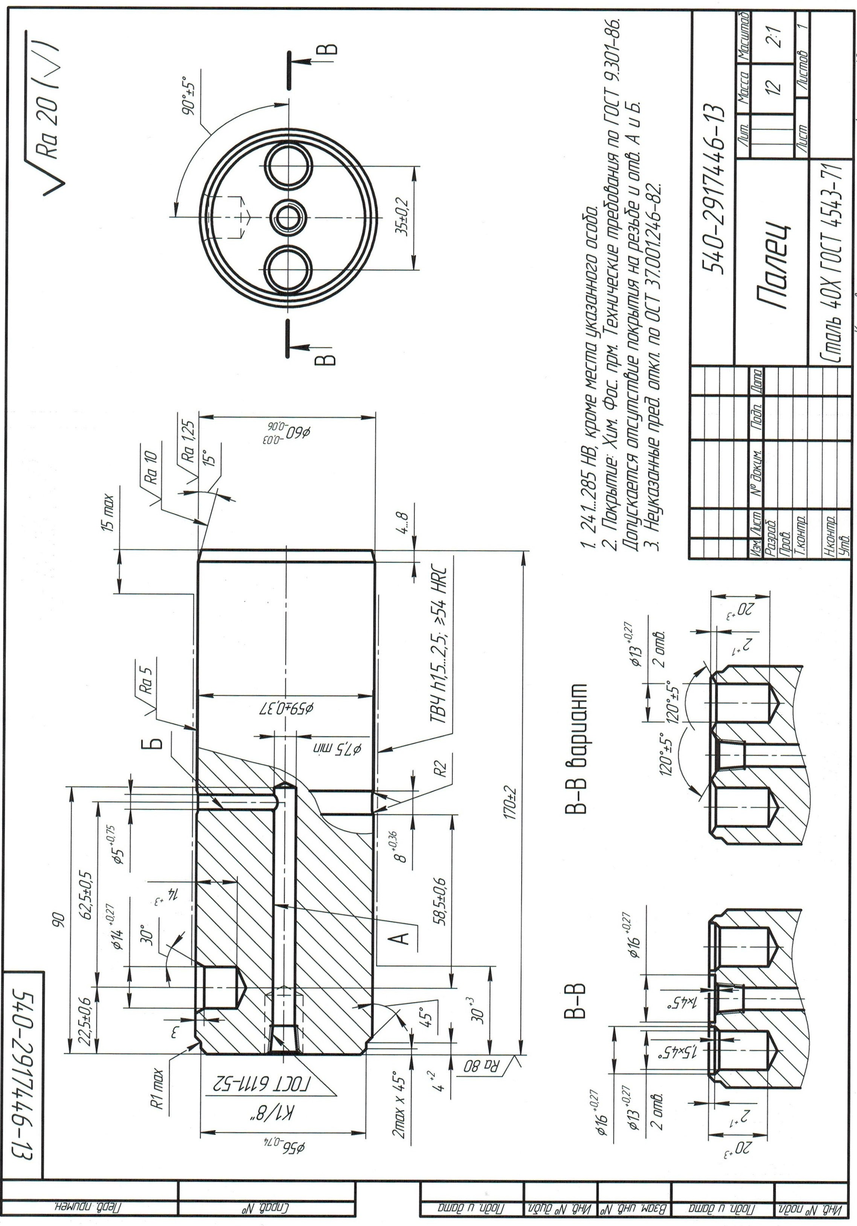
15

Вариант 2

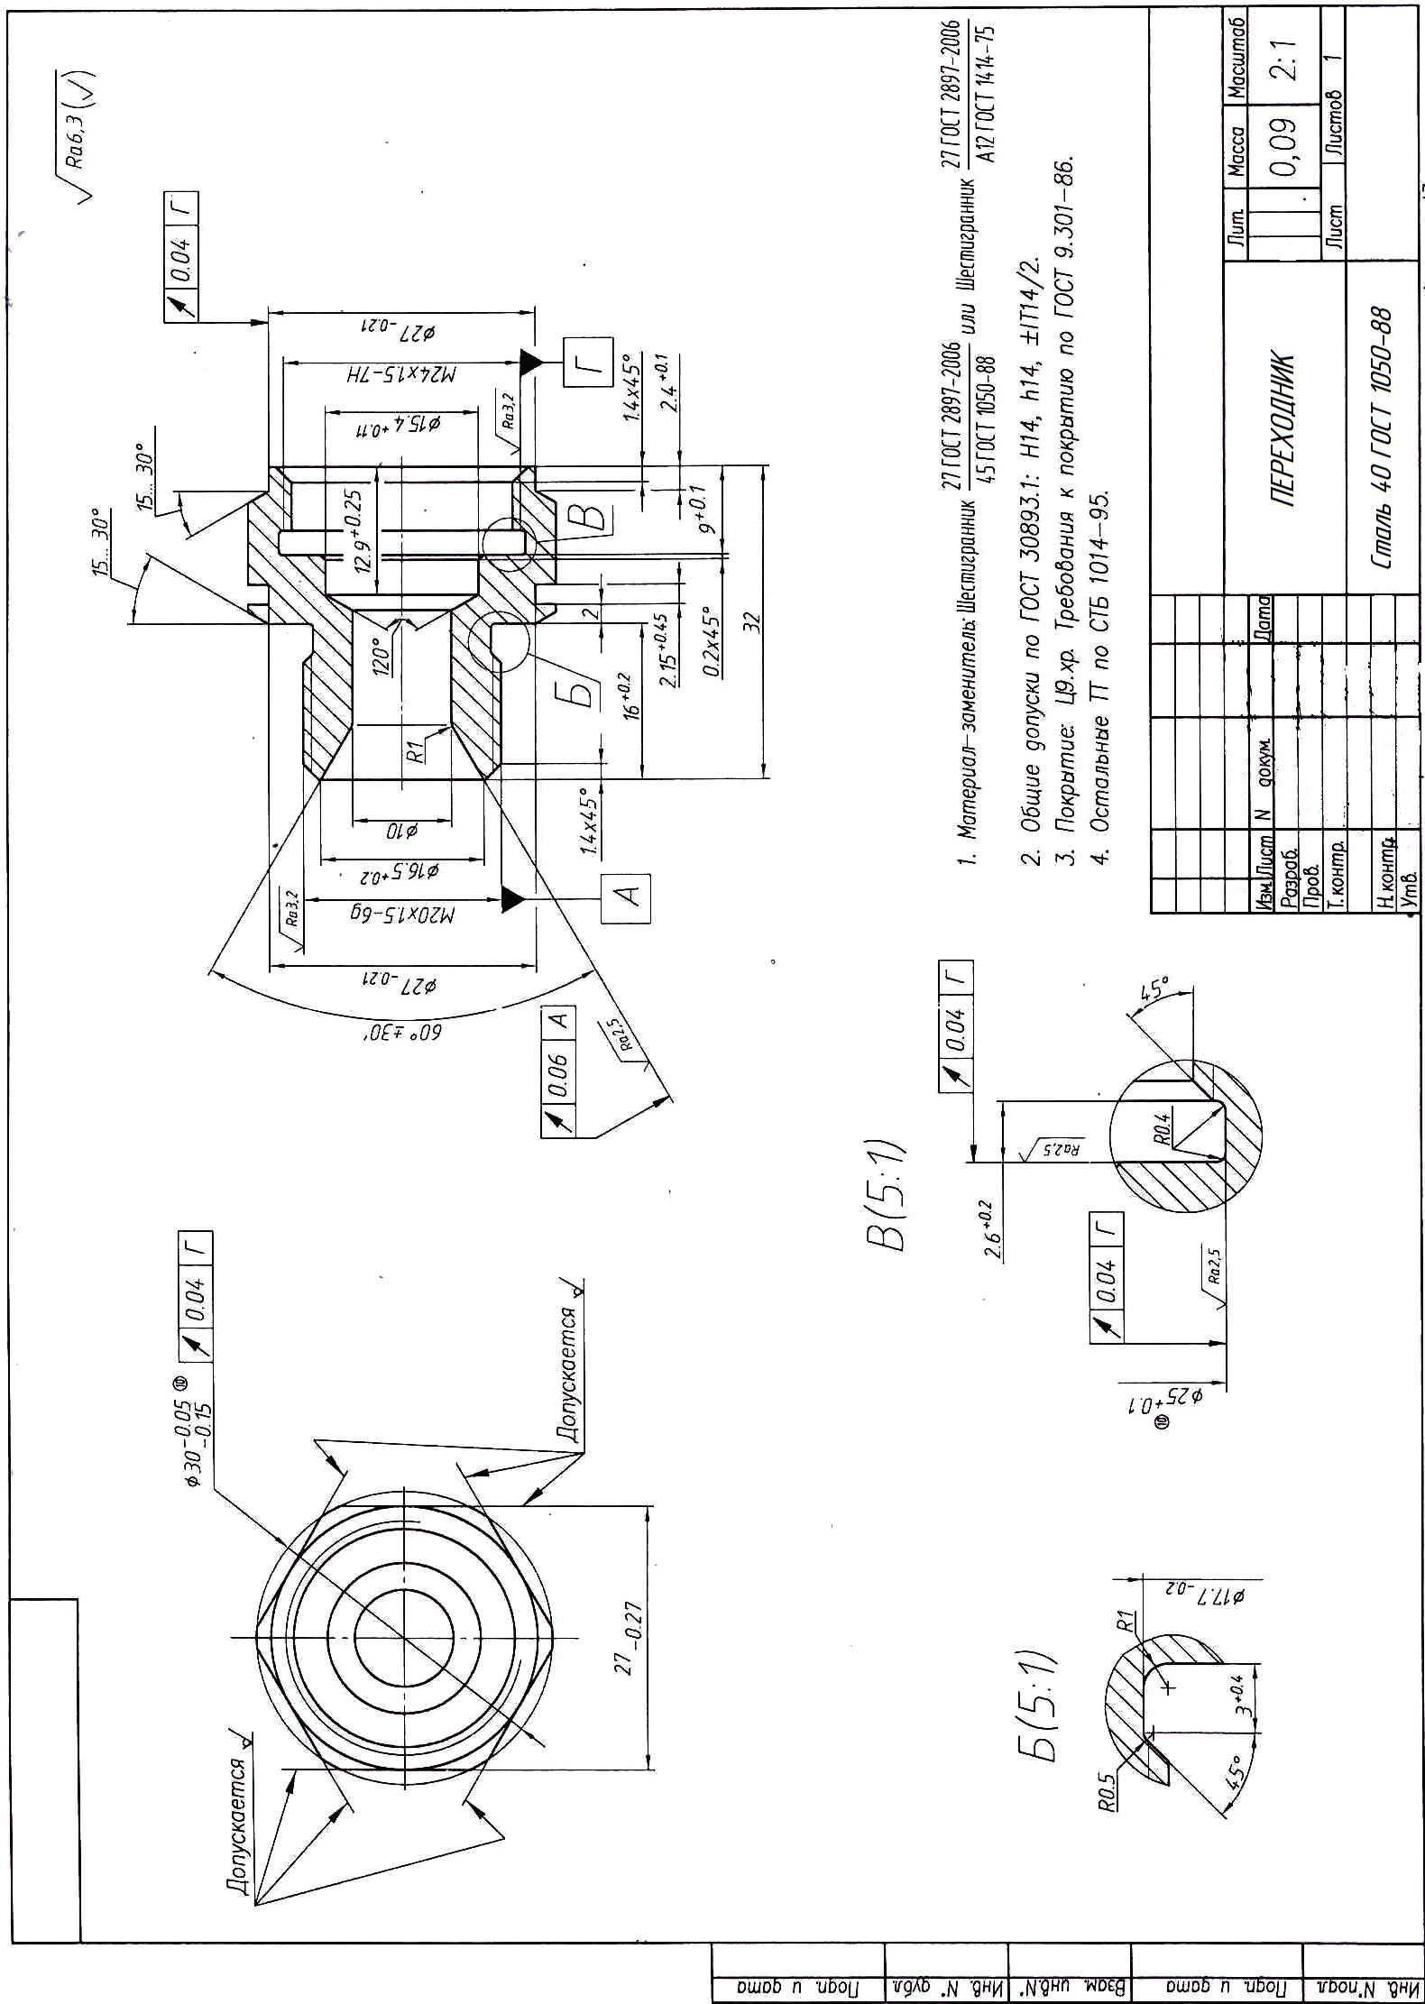
16

3.2 Практические работы

Практическая работа №1 проводится после изучения Раздела 1. Конструкторские САПР и их проектирующие подсистемы Тема 1.1. Отечественные конструкторские САПР и их проектирующие подсистемы.
Анализ особенностей работы в САПР Компас 3D

Уметь: У1 Оформлять конструкторскую и технологическую документацию посредством CAD и САМ систем
У 2 Создавать трехмерные модели на основе чертежа

Знать: З 1 Классы и виды CAD и CAM систем, их возможности и принципы функционирования;
З 2 Виды операций над 2D и 3D объектами, основы моделирования по сечениям и проекциям;
З 3 Способы создания и визуализации анимированных сцен
.
Подготовка: выдача задания, инструктаж - 5 мин
Выполнение - 75 мин;
Оформление и сохранение результата - 10 мин;
Всего 90 мин.

Цель работы:
Изучение особенностей работы в САПР Компас 3D, сравнение работы в Компас 3D с работой других CAD-систем.
Содержание задания
На основании материалов сайтов http://ascon.ru/ и http://kompas.ru/ создать презентацию в программе Power Point-2007 по теме: «Возможности CAD-системы Компас-3D»
Ход работы
Последовательность слайдов в презентации:
1. Общие сведения о программе КОМПАС-3d v 14
2. Основные компоненты КОМПАС-3D
3. Программные продукты в машиностроении
4. Чертеж
5. 3-d модель
4. Сборка
5. Спецификация
6. Анимация и визуализация объектов
7.Преимущества КОМПАС-3d v 14 по сравнению с другими CAD-системами
18
Примечание: Выполнить чертеж, модель, сборку и спецификацию простых деталей и узлов самостоятельно, не копируя из Интернета.

Контрольные вопросы

1. Ограничения двухмерного проектирования.

2. Переход с двухмерного на трехмерное моделирование. Назначение системы «Компас 3D».

3. Основные элементы интерфейса.

4. Общие принципы моделирования деталей.

5. Создание объемных элементов. Эскизы и операции.

6. Создание рабочего чертежа детали по ее 3D модели.

7. Создание модели сборочного узла и спецификации

Практическая работа №2 Раздела 1. Конструкторские САПР и их проектирующие подсистемы Тема 1.1. Отечественные конструкторские САПР и их проектирующие подсистемы.
Анализ особенностей работы в системе T-Flex CAD 3D

Уметь: У1 Оформлять конструкторскую и технологическую документацию посредством CAD и САМ систем
У 2 Создавать трехмерные модели на основе чертежа

Знать: З 1 Классы и виды CAD и CAM систем, их возможности и принципы функционирования;
З 2 Виды операций над 2D и 3D объектами, основы моделирования по сечениям и проекциям;
З 3 Способы создания и визуализации анимированных сцен
.
Подготовка: выдача задания, инструктаж - 5 мин
Выполнение - 75 мин;
Оформление и сохранение результата - 10 мин;
Всего 90 мин.

Цель работы:
Изучение особенностей работы в САПР T-Flex CAD 3D, сравнение работы в системе с работой других CAD-систем.
Содержание задания
На основании материалов сайта http://www.tflex.ru. создать презентацию в программе Power Point-2007 по теме: «Возможности CAD-системы T-Flex CAD »
19
Ход работы
Последовательность слайдов в презентации:
1. Общие сведения о программе T-Flex CAD 3D
2. Основные компоненты T-Flex CAD 3D
3. Программные продукты в машиностроении
4. Чертеж в T-Flex CAD 2D
5. 3-d модель в T-Flex CAD 3D
4. T-FLEX CAD 3D SE
5. Библиотеки параметрических элементов для T-FLEX CAD
6. Анимация и визуализация объектов
7.Преимущества T-FLEX CAD по сравнению с другими CAD-системами
Примечание: Выполнить чертежи простых деталей самостоятельно, не копируя из Интернета.

Контрольные вопросы

1. Для чего предназначены различные инструментальные панели T-FLEX

CAD?

2. Поясните элементы интерфейса T-FLEX CAD?

3. Как в T-FLEX CAD перейти в режим создания Эскиза и наоборот?

4. Каким в T-FLEX CAD образом создаются 3D сечения?

5. Какие виды библиотек используются в T-FLEX CAD?

Практическая работа №3 проводится после изучения Раздела 1. Конструкторские САПР и их проектирующие подсистемы Тема 1.3. Автоматизация подготовки и выпуска конструкторской документации в современных конструкторских САПР
Оформление конструкторской документации в САПР Компас 3D
1) Выполнение модели и чертежа детали типа «Вал»
2) Выполнение модели и чертежа детали типа «Втулка, Фланец»
3) Выполнение модели и чертежа детали типа «Корпус»
4) Выполнение модели и чертежа детали типа «Зубчатое колесо»
5) Выполнение модели и чертежа детали типа «Рычаг, кронштейн»
6) Выполнение модели сборочного чертежа изделия «Станочное приспособление»
20
7) Выполнение спецификации к сборочному чертежу
Уметь: У1 Оформлять конструкторскую и технологическую документацию посредством CAD и САМ систем
У 2 Создавать трехмерные модели на основе чертежа

Знать: З 1 Классы и виды CAD и CAM систем, их возможности и принципы функционирования;
З 2 Виды операций над 2D и 3D объектами, основы моделирования по сечениям и проекциям;

.
Подготовка: выдача задания, инструктаж - 5 мин
Выполнение - 75 мин;
Оформление и сохранение результата - 10 мин;
Всего 90 мин.

Цель работы:
Оформление конструкторской документации в САПР Компас 3D
Задание

Выполнить трехмерную модель детали и её параметрический чертеж.

Ход работы
1. Запустить систему.
2. Создать новую модель.
3. Выполнить параметрический чертеж детали по модели.
4. Присвоить чертежу имя и записать его на диск.
Указание. В процессе создания чертежа чаще записывать промежуточные
результаты на диск.
5. Завершить сеанс работы. Ответить на контрольные вопросы
Контрольные вопросы
1. Каковы основные преимущества трехмерного моделирования?
2. Перечислите основные элементы интерфейса системы КОМПАС-3D.
3. Назовите основные принципы моделирования деталей.
4. Какие основные понятия составляют основу трехмерного моделирования?
5. Назовите и дайте характеристику базовым типам операций для построения объемных элементов в системе КОМПАС-3D.
6. Дайте определение основных терминов трехмерной модели.
7. Каким образом необходимо начинать построение трехмерной детали?
8. Перечислите требования, предъявляемые к эскизам в системе КОМПАС-3D.
9. Что такое параметрический эскиз, чем он отличается от непараметрического?
10. Какие виды параметризации возможны в эскизах системы КОМПАС-3D?

21
Задания для практической работы №3
Выполнение модели и чертежа детали типа «Вал»
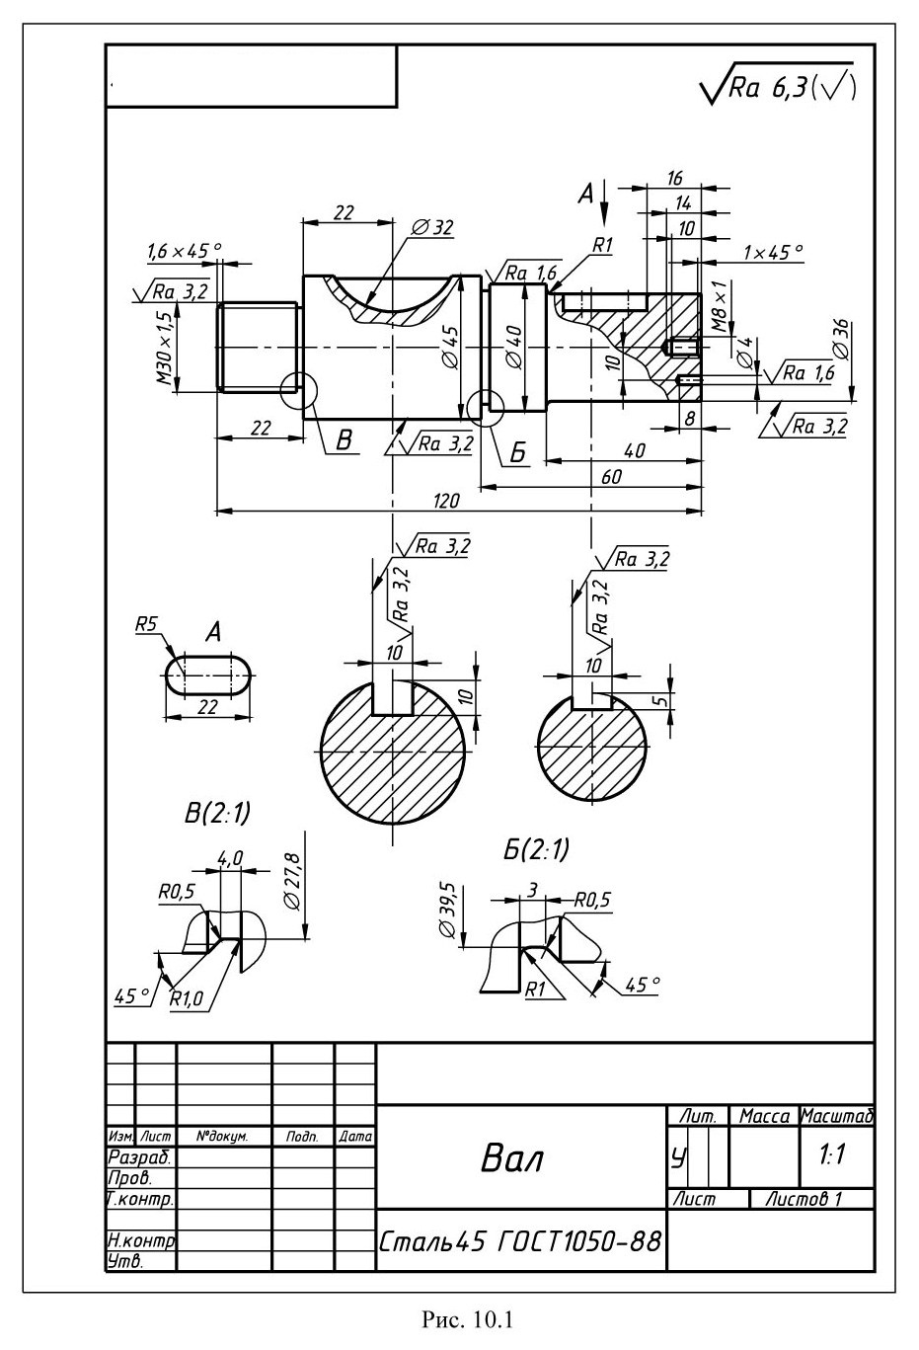
22
Практическая работа №4 проводится после изучения Раздела 3. Автоматизированные системы технологической подготовки производства (АСТПП) Тема 3.2. Основные задачи и функции АСТПП. Состав АСТПП
29
Создание трехмерных моделей на основе готового чертежа
Уметь: У1 Оформлять конструкторскую и технологическую документацию посредством CAD и САМ систем
У 2 Создавать трехмерные модели на основе чертежа

Знать: З 1 Классы и виды CAD и CAM систем, их возможности и принципы функционирования;
З 2 Виды операций над 2D и 3D объектами, основы моделирования по сечениям и проекциям;

.
Подготовка: выдача задания, инструктаж - 5 мин
Выполнение - 75 мин;
Оформление и сохранение результата - 10 мин;
Всего 90 мин.

Цель работы:
Создать трехмерных моделей на основе готового чертежа

Задание

Выполнить трехмерную модель детали

Ход работы
1. Запустить систему.
2. Создать новую модель..
3. Присвоить название модели и записать файл на диск.
Указание. В процессе создания модели чаще записывать промежуточные
результаты на диск.
5. Завершить сеанс работы. Ответить на контрольные вопросы

Контрольные вопросы
1. Каковы основные преимущества трехмерного моделирования?
2. Перечислите основные элементы интерфейса системы КОМПАС-3D.
3. Назовите основные принципы моделирования деталей.
4. Какие основные понятия составляют основу трехмерного моделирования?
5. Назовите и дайте характеристику базовым типам операций для построения объемных элементов в системе КОМПАС-3D.
6. Дайте определение основных терминов трехмерной модели.
7. Каким образом необходимо начинать построение трехмерной детали?
8. Перечислите требования, предъявляемые к эскизам в системе КОМПАС-3D.
9. Что такое параметрический эскиз, чем он отличается от непараметрического?
10. Какие виды параметризации возможны в эскизах системы КОМПАС-3D?

Практическая работа №5 проводится после изучения Раздела 4. Структура и функциональные возможности современных САПР ТП Изучение особенностей интерфейса окна трехмерного моделирования. Тема 4.1. Структура и функциональные возможности современных САПР ТП
Проектирование технологических процессов с использованием баз данных типовых технологических процессов в диалоговом, полуавтоматическом и автоматическом режимах
Создание трехмерных моделей на основе готового чертежа
Уметь: У1 Оформлять конструкторскую и технологическую документацию посредством CAD и САМ систем
У 2 Проектировать технологические процессы с использованием баз данных типовых технологических процессов в диалоговом, полуавтоматическом и автоматическом режимах;
Знать: З 1 Классы и виды CAD и CAM систем, их возможности и принципы функционирования;
.
Подготовка: выдача задания, инструктаж - 5 мин
Выполнение - 75 мин;
Оформление и сохранение результата - 10 мин;
Всего 90 мин.
Цель работы
Изучение методов автоматизированного проектирования технологических процессов, использование электронных моделей и КД в САПР ТП
Содержание задания
Разработать технологический процессы изготовления вала с использованием баз данных типовых технологических процессов в диалоговом, полуавтоматическом и автоматическом режимах в САПР ТП Вертикаль
Ход работы
Создаем новый ТП на деталь:
1. Выберите в основном меню Файл – Создать – ТП на деталь
2. Сохраните созданный ТП в папке Мои технологии под именем ТП на вал.vtp.
3. Перейдите к вкладке 3D-модель в окне вкладок дерева КТЭ. Нажмите кнопку Загрузить модель с диска. В открывшемся окне запроса можно выбрать способ подключения модели.
30
4. Нажмите кнопку Да, и в открывшемся окне выберите файл модели вал.m3d.
5. Нажмите кнопку Получить данные с модели. Поставьте галочку в ячейке Атрибуты детали и нажмите ОК
6. Перейдите на вкладку Атрибуты в окне вкладок дерева ТП.
7. Нажмите на Панели вызова справочников и программ на кнопку справочника МиС. В открывшемся окне последовательно выберите Металлы черные – Стали – Стали легированные – Сталь 40Х – Круг (г/катаный) ∅40 выберите первый из предложенного сортамента и нажмите кнопку Применить. Убедитесь, что выбранный вами материал отображается в строке атрибута «Основной материал»
8. Нажмите на Панели вызова справочников и программ на справочник Тип производства. В открывшемся окне УТС выберете Среднесерийное и нажмите кнопку Применить.
9. Нажмите на Панели вызова справочников и программ на справочник Дополнительная обработка. В открывшемся окне УТС выберите Закалка и нажмите кнопку Применить. Выберите атрибут «Вид доп. Обработки» и убедитесь, что в строке появилась соответствующая запись.
10. Перейдите на вкладку Чертеж в окне вкладок дерева ТП. Нажмите кнопку Открыть чертеж и выберите файл чертежа вал.cdw
11. Нажмите кнопку Импортировать параметр на панели инструментов вкладки Чертеж Укажите курсором-ловушкой импортируемый размер ∅40h11. В открывшемся окне установите курсор в строке Диаметр (Высота детали), нажмите кнопку Присвоить, а затем ОК.
12. Перейдите на вкладку Атрибуты и убедитесь, что присвоенные значения находятся в соответствующих строках.
13. Установите курсор в окне дерева ТП на названии детали. Нажмите правую кнопку мыши и выберите Добавить операциюВ открывшемся окне справочника операций последовательно выберите Обработка резанием – Отрезная – Абразивно-отрезная и нажмите кнопку Применить В результате ваших действий в дереве ТП появилась операция 005 Абразивно-отрезная. Вкладка Текст операции при этом осталась пустой, т.к. операция не содержит переходов.
31
14. Установите курсор на названии операции 005 Абразивно-отрезная. Нажмите правую кнопку мыши и выберите в открывшемся контекстном меню Добавить – Основной переход .
15. Установите курсор на операции 005 Абразивно-отрезная. Нажмите правую кнопку мыши и выберите из контекстного меню Добавить – Станок.
16. Из открывшегося справочника оборудования выберите Разрезные. Группа 8 Отрезные, работающие абразивным кругом –8А240. Нажмите кнопку Применить.
17. Установите курсор на переходе 1. Отрезать заготовку. Нажмите правую кнопку мыши и выберите Добавить – Режущий инструмент.
18. В открывшемся справочнике выберите Круг - Круг отрезной ГОСТ 21963-82.
19. На вкладке Данные найдите круг типоразмера 400×4,0×32 14А. Установите курсор на строке с нужным типоразмером и нажмите кнопку Применить.
20. Наполните дерево ТП операциями с переходами, пользуясь справочниками по данному алгоритму.
Контрольные вопросы
1. Назначение системы КОМПАС-Автопроект.
2.Возможности системы КОМПАС- Автопроект.
3.Какие подсистемы входят в КОМПАС - Автопроект?
4. Назначение подсистемы КОМПАС - Автопроект-Технология.
5.Назначение подсистемы КОМПАС-Автопроект-Спецификации.
6.Что включает в себя рабочее пространство системы ?
7. Основные управляющие клавиши.
8.Порядок создания проекта
9. Порядок создания спецификации.
10. Порядок создания технологического документа.
11. Порядок запуска системы
32
Практическая работа №6 проводится после изучения Раздела 5. Автоматизация подготовки управляющих программ для станков с ЧПУ Тема 5.1. Назначение и функциональные возможности современных CAM-систем
Анализ базовых концепций ЧПУ. Разработка управляющих программ в системе CNC
Оформление конструкторской и технологической документации посредством САМ систем.

Уметь: У1 Оформлять конструкторскую и технологическую документацию посредством CAD и САМ систем
У2 Проектировать технологические процессы с использованием баз данных типовых технологических процессов в диалоговом, полуавтоматическом и автоматическом режимах;
Знать: З 1 Классы и виды CAD и CAM систем, их возможности и принципы функционирования;
.
Подготовка: выдача задания, инструктаж - 5 мин
Выполнение - 75 мин;
Оформление и сохранение результата - 10 мин;
Всего 90 мин.
Цель работы
Разработать управляющую программ в системе CNC Оформить технологическую документации посредством САМ систем
Содержание задания
Разработать управляющую программ в системе CNC по индивидуальному эскизу детали.

Работа выполняется в дисплейном классе, где на экран дисплея компьютера выводится отображение пульта управления станком, на котором имитируется работа всех режимов системы.
Ход работы
1. После включения компьютера на экране дисплея выбирается пиктограмма пульта управления системы. Последовательно выбираются основные режимы работы системы, в
которых, используя методическое пособие, необходимо познакомиться со всеми возможными подрежимами выбранного режима.
2. Для дальнейшей работы с системой необходимо получить некоторую информацию по особенностям программирования работы данного станка.
3. Далее приступают к более детальному изучению работы некоторых режимов работы системы. Начинают с режима “EDIT”.
33
4. При изучении возможностей режима “RAP” , используя пиктограммы различных функций, знакомятся с методами упрощенного программирования и разрабатывают управляющую программу заданной детали. Распечатывают полученную программу и сдают работу преподавателю.
5. Далее работают в режиме “TOOL”. Для одного из выбранных инструмента необходимо ввести в базу данных (в таблицу) все необходимые параметры инструмента
Варианты эскизов деталей для практической работы
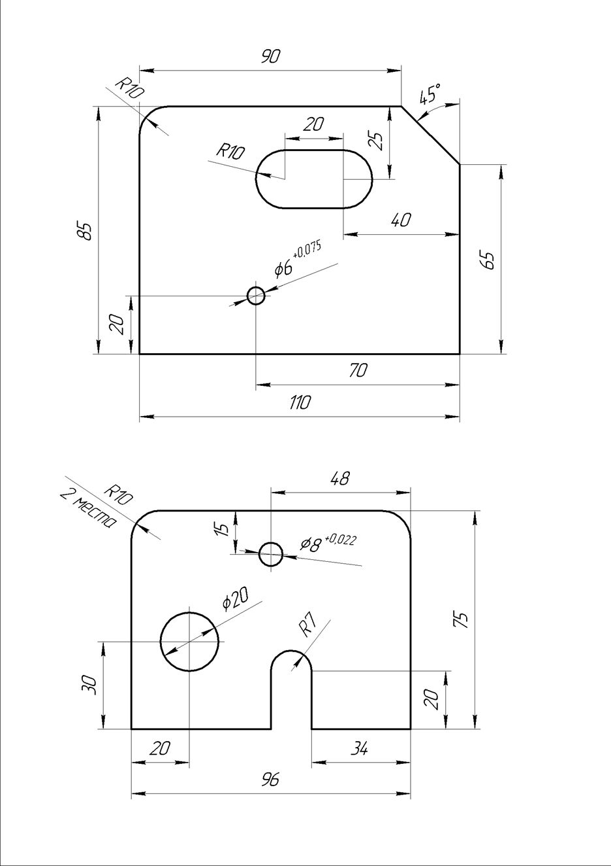
34
70
71
72
73

Контрольные вопросы

1) В чем отличие систем NC от CNC?
2) Каким образом УП может быть загружена на станок 400V?
3) Какой документ описывает «G-код»?
4) Поясните назначения клавиш клавиатуры ЧПУ
5) Поясните назначение органов управления на станочном пульте.
6) Как расположены оси на станке 400 V?
7) Расскажите последовательность действий при включении станка.
8) Каким образом задаются параметры новых инструментов в системе ЧПУ?

2.3.3 Тесты:

Тест проводится после изучения Раздела 1. Конструкторские САПР и их проектирующие подсистемы Тема 1.1. Отечественные конструкторские САПР и их проектирующие подсистемы. Тема 1.2. Зарубежные конструкторские САПР и их проектирующие подсистемы Тема 1.3. Автоматизация подготовки и выпуска конструкторской документации в современных конструкторских САПР и Раздела 2. Назначение, классификация и особенности интегрированных САПР (CAD/CAM/CAE-систем) Тема 2.1. Назначение и структура интегрированных САПР Тема 2.2. Классификация интегрированных САПР Тема 2.3. Методы обеспечения взаимосвязи систем конструкторского и технологического проектирования

Подготовка: загрузка, копирование задания, инструктаж - 8 мин
Выполнение - 45 мин;
Оформление и сохранение результата - 2 мин;
Всего 55 мин.
Для выполнения теста необходимо следующее оборудование: бланки ответов, ручки, карточки с тестами (для выполнения электронного варианта теста: компьютерный класс, тестировщик). Задание: Выбрать один или несколько правильных ответов
Тест
1. Проектирование это-
1) это процесс творческого мышления человека, направленный на создание вещественного продукта;
35
2) это создание мыслительного образа, перенесенного на бумажный носитель;
3) это процесс воплощения фантазии в определенный образ, воплощающий физически;
4) это процесс создания проекта, т.е. прототип или прообраз предполагаемого или возможного объекта;
5) это воплощение прототипа в реальный физический объект, осуществляющий определенную работу.
2. Общий термин для обозначения всех аспектов проектирования с использованием средств вычислительной техники. Обычно охватывает создание геометрических моделей изделия. (Твердотельные,3D). А также генерацию чертежных изделий и их сопровождений
1) CAD
2) CAM
3) CAE
4) PDM
3. Общий термин для обозначения системы автоматизированной подготовки производства, общий термин для обозначения ПС подготовки информации для станков с ЧПУ.
1) CAD
2) CAM
3) CAE
4) PDM
4. Система автоматического анализа проекта. Общий термин для обозначения информационного обеспечения условий автоматизированного анализа проекта, имеет целью обнаружение ошибок(прочностные расчеты) или оптимизация производственных возможностей.
1) CAD
2) CAM
3) CAE
4) PDM
5. Система управления производственной информацией. Инструментальное средство, которое помогает администраторам, инженерам, конструкторам и так далее управлять как данными так и процессами разработки изделия на современных производственных предприятиях или группе смежных предприятий.
1) CAD
36
2) CAM
3) CAE
4) PDM
6. Конструкторские САПР - это:
- CAD
- CAM
- CAE
- PDM
7. Технологические САПР
1) CAD
2) CAM
3) CAE
4) PDM
8. К решаемым задачам САПР не относятся:
1) Выбор геометрической формы изделия
2) Контроль технологических процессов изготовления
3) Распределение заданий по отделам предприятия
4) Компоновка элементов на плате
9. Для ввода графической информации с имеющихся документов в САПР используют
1) Сканер
2) Плоттер
3) Дигитайзер
4) Принтер
5) Графопостроитель
10. Для адаптации САПР к нуждам конкретных пользователей, разработки и сопровождения прикладного ПО предназначена система
1) CASE
2) TES
3) PDM
37
4) EDM

- В состав САПР не входит
- Математическое обеспечение
- Программное обеспечение
- Информационное обеспечение
- Материальное обеспечение
- Процесс создания технической документации опытных образцов и моделей объекта для его изготовления
- Моделирование
- Конструирование
- Проектирование
- Автоматизация
13. Методическое обеспечение САПР – это:
1) совокупность документов, нормирующих правила выбора и эксплуатации КСАП при решении конкретных проектных задач;
2) документальное общее описание САПР, служащее для ознакомления проектировщиков со структурой и составом функций системы;
3) совокупность описания проектных процедур, где дается содержание, ограничения, методы выполнения процедур, схемы алгоритмов;
4) совокупность документов для автоматизированного проектирования, определяющих последовательность применения компонентов САПР;
5) совокупность инструкций по применению комплекса средств автоматизированного проектирования.
14. Как называется автоматизированная система, масштаб применения которой, в пределах одной организации
1) Интегральная
2) Местная
3) Локальная
4) Простая
38

15. В T-FLEX CAD что относится к элементам построения
1) Комплекс
2) Деталь
3) Узел
4) Комплект

16. В T-FLEX CAD инструментальная панель, текстовое меню, системная панель, окно общего вида это
1) Элементы управления
2) Элементы создания чертежа
3) Элементы вывода чертежа;
4) Элементы и редактирования чертежа

17. Какое расширение имеют файлы T-FLEX CAD
1) *cdw
2) *dws
3) *grs
4) * slddrw

18. Какое расширение имеют файлы AUTO CAD
1) *cdw
2) *dws
3)*grs
4) * slddrw

19. Какое расширение имеют файлы КОМПАС-3d
1) *cdw
2) *dws
3) *grs
4)* slddrw

20. Какие виды моделирования предусмотрены КОМПАС-3d машиностроительная конфигурация
1) моделирование деталей
2) моделирование сборок
3) моделирование электрических цепей
4) моделирование зданий и сооружений
5) моделирование технологических процессов

39

Ключи к тесту

Номер задания | Ответ
 | 4
 | 1
 | 2
 | 3
 | 4
 | 1
 | 2
 | 4
 | 1,3
 | 1
 | 4
 | 3
 | 4
 | 2
 | 3
 | 1
 | 3
 | 2
 | 1
 | 1,2

40

КРИТЕРИИ ФОРМИРОВАНИЯ ОЦЕНКИ ПО КАЖДОМУ ОЦЕНОЧНОМУ СРЕДСТВУ
Предметом оценки освоения дисциплины являются умения, знания, общие компетенции, способность применять их в практической деятельности и повседневной жизни.
№ | Тип (вид) задания | Проверяемые знания и умения | Критерии оценки
1 | Тесты | Знание основ работы современных СAD и CAM систем, классификации и работа современных САПР | «5» - 100 – 90% правильных ответов  «4» - 89 - 80% правильных ответов  «3» - 79 – 70% правильных ответов  «2» - 69% и менее правильных ответов
2 | Устные ответы | Знание основных понятий, принципов и методов выполнения графических построений | Устные ответы на вопросы должны соответствовать учебных пособий, конспектов лекций
3 | Практические работы | Умения самостоятельно выполнять практические задания, сформированность общих компетенций. | Выполнение практически всей работы (не менее 80%) – положительная оценка
4 | Самостоятельная работа | Знание основ компьютерной графики в соответствии с пройденной темой, умение их применения при выполнении самостоятельных творческих заданий. | Самостоятельная работа состоит в выполнении чертежей и моделей деталей в программе КОМПАС-3d  «5» - полностью выполненное задание  «4» - небольшие недочеты  «3» - не полностью выполненное задание и допущены ошибки  «2» - полностью отсутствует выполненное задание
Итоговый контроль по результатам освоения обучающимися учебной дисциплины проводится в форме дифференцированного зачета.
41
82

